青岛大学2022年秋季学期研究生新生选课指南
第一部分 选课说明
为保证学业的顺利完成，学生应全面了解本专业的培养方案，接受学院和学科专人指导，按照培养方案要求，根据学院及学科的课程安排，结合自身学业规划选修课程，不要请他人代选。选课前，学生应充分了解课程信息，特别是课程修读顺序要求，及时在规定时间内调整并完成选课。
一、选课对象：2022级研究生、其他年级研究生。
二、注意事项
1.选课前请提前查看并熟要记选择课程的课程号和课序号。
2.学生忘记选课密码请咨询学院。
3.第1-2周为试听周，在此期间可以根据学业规划和学院建议进行课程试听。试听后进入课程调整和确认阶段，完成选课工作。
第二部分 选课方法
一、登录方法：进入青岛大学教务处主页（http://jw.qdu.edu.cn）输入用户名、密码和验证码（用户名、初始密码均为学号，第一次登录后请及时修改密码），点击登录，选择“学生选课”（请见图1），进入学生选课空间界面。
二、登录选课页面后，按照选课课程性质点击“必修课程”“限选选课”、 “任选选课”，查看待选课程列表，在列表两侧都有“选课”按钮，找到拟选的课程，单击“选课”按钮即可。（见图2、图3）
三、快速选课：登录选课页面后，点击“快速选课”（请见图2），可以通过输入课程号、课序号选课（请见图4），所有类型课程都可以通过快速选课方式直接选课。
如果选错课程需要删除时，点击已选课程栏目旁边的“退课”即可。

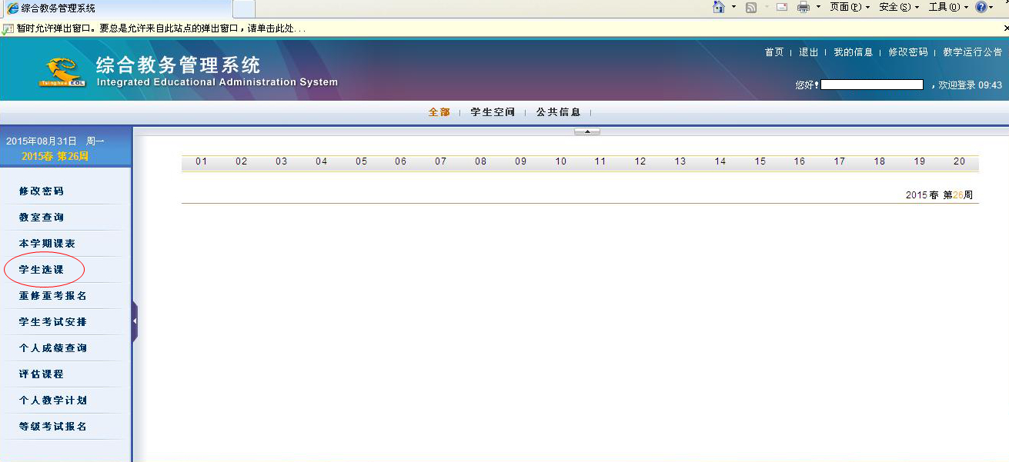

图1

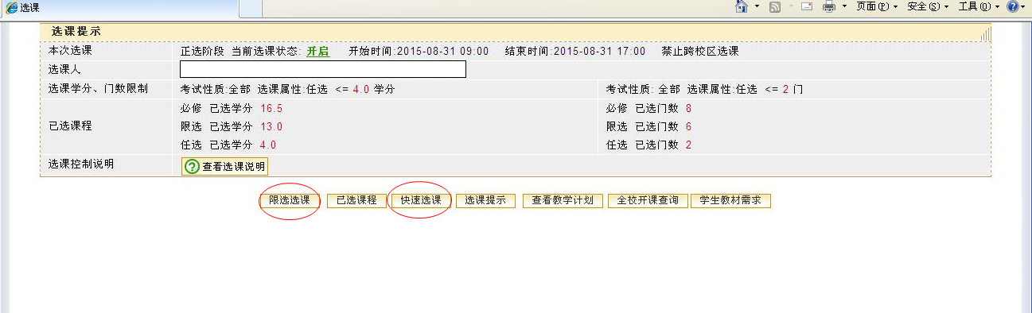

图2

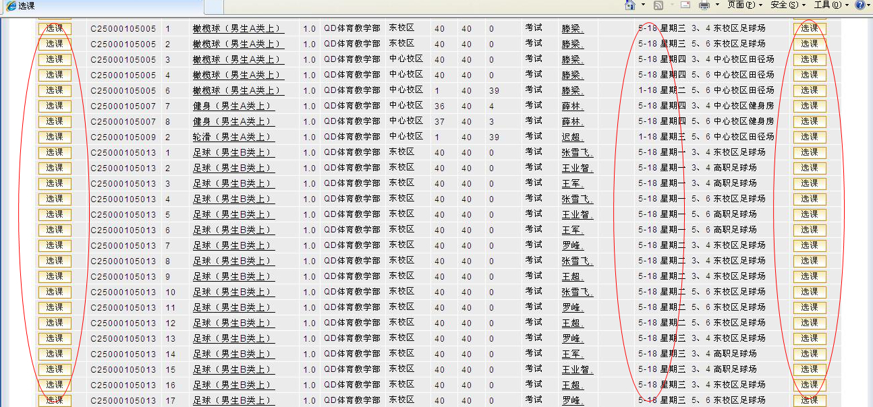

图3

图4

- 选课安排表
为缓解教务系统压力，选课将分阶段、分年级、分课程类型进行，并设置了同时在线人数（1000人）和时间（每人5分钟）限制，选课日程安排见下表：
选课  阶段 | 选课时间 | 选课学生 | 选课阶段 | 选课  性质
1 | 8月29日～9月11日 | 2022级研究生 | 研究生课程初选  （依据开学初改退选规则进行选课） | 正选
2 | 9月12日9:00～9月30日8：00 | 2022级研究生 | 研究生课程试听及调整 | 正选
3 | 10月1日9:00～10月17日8：00 | 2022级研究生 | 双选后研究生课程确认 | 正选

选课结束后，请及时查看个人课表，如有问题请咨询所在学院。最终选课名单以教务系统记载为准。期末考试后根据学生选课结果录入成绩，不参加期末考试的课程，期末成绩以0分记，未选的课程，成绩不予登录。
教务处 研究生院
2022年8月29日

